Вплив музики на розвиток особистості дошкільнят
Реформа системи освіти, яка стосується і дошкільників, висуває розвиток творчості дитини, як одну із пріорітетних задач. Без її вирішення неможливо виконати головні завдання дошкільної освіти, розроблені у „Базовому компоненті дошкільної освіти в Україні”: формування базиса особистої культури дитини через відкриття її світогляду у цілому і різнобічному.
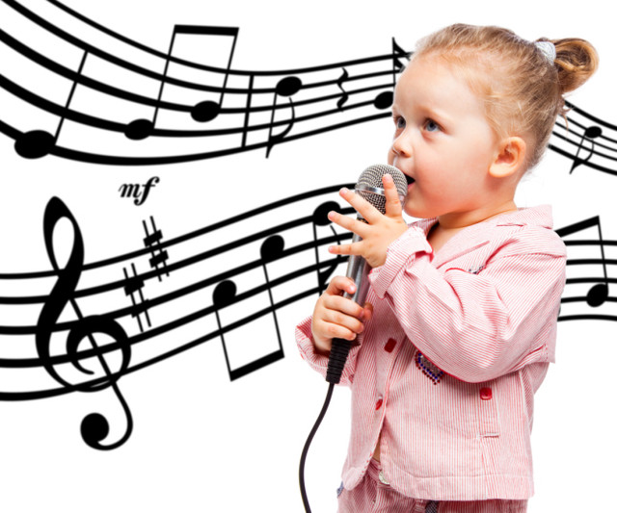
Дитина не повинна пасивно спостерігати оточуючий світ, вживати готову їнформацію і копіювати її. Саме від творчих людей залежить розвиток суспільства. Перші творчі здібності особистості проявляються в дошкільному віці. Перед вихователем стоїть задача знайти шляхи своєчасного прояву у кожної дитини інтересів, природних задатків, здібностей і створити оптимальні умови для їх розвитку. Визначати конкретні сфери творчого потенціалу.
Як відомо, музика - вид мистецтва, який суттєво впливає на становлення особистості. Вона збагачує почуття дитини, сприяє оволодінням вмінням відчувати ритм і мелодію твору, формує здібності адекватно реагувати на них своїм голосом і рухами, розвиває інтерес до різних музичних інструментів і бажання на них грати.
Головне в музичному розвитку дошкільнят - повести дитину в різнобарвний світ музики, навчити дитину "жити нею”. Задача педагога полягає в тому, щоб дитина робила це не тому, що так треба, а щоб дитина сказала:” Я буду робити це тому, що хочу, тому, що це мені цікаво.”
Допомогти дитині відчути красоту і силу впливу музики - це важлива задача. Частково вирішує цю задачу „Програма художньо-естетичного розвитку й виховання дошкільнят”. Головне у цій програмі - розвиток чуттєво-емоційної сфери дитини у взаємозв׳язку з морально-інтелектуальним.
Музичне виховання - частина естетичного виховання дитини. Естетичне виховання проходить через ознайомлення дітей з різними видами мистецтва (музика, образотворче мистецтво, театр, хореографія, література, фольклор). Музика розвиває музичну культуру і формує позитивні якості особистості. Музика в більшій мірі, ніж інші види мистецтва, доступна дитині.
Під час слухання музики розвивається таке поняття, як емоційно образний зміст музики. Тобто діти знаходять зв׳язок між засобами музичної виразності і змістом музики. Розвивая виконавскі навички дітей ми співаємо без супроводу.
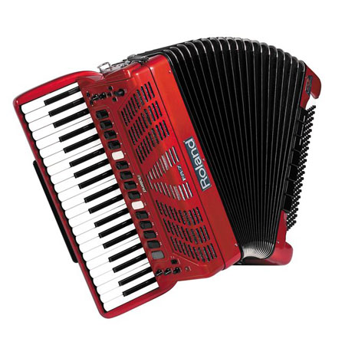
Відомо, що пісенна творчість направлена на розвиток різних музичних здібностей. І коли вже діти мають певний досвід музичної імітації, вони можуть виконувати, наприклад музично-пісенну пластичну гру „Зайчик”, ”Зайчик-побігайчик”, „Вовчик”, „Кішка та собачка” тощо.
В музично-дидактичних іграх діти проспівують слова привітання з певною інтонацією та емоцією, вибирають потрібний темп і ритм.
Ефективними видами занять, які дозволяють дитині розкритися повніше і яскравіше як особистості, являються розвивальні, домінуючи, комплексні, тематичні заняття.
Розвитку особистості дитини сприяють дитячі музичні свята. Основа свята - це гра: веселе дійство, де є вільна музична діяльність. Викликаючи емоції радості, свята закріплюють знання дітей про оточуючий світ, розвивають мову дитини, творчу ініціативу та естетичний смак.
Підсумовуючи, скажу, що музика займає особливе місце у вихованні дітей дошкільного віку. Головний принцип - це оптимальне співвідношення навчання та творчості

